|  |  |
| --- | --- |
| **ASSUNTO:** | Conhecendo a importância dos serviços públicos invisíveis na saúde do esportista |
| **ETAPA DE ENSINO:**  **Ensino Fundamental II**  **8 e 9 ANO** | **Habilidades previstas no Currículo de Referência de Mato Grosso do Sul**  (MS.EF89EF11.s.06) Identificar as diferenças e semelhanças entre a ginástica de conscientização corporal e as de condicionamento físico e discutir como a prática de cada uma dessas manifestações pode contribuir para a melhoria das condições de vida, saúde, bem-estar e cuidado consigo mesmo.  (MS.EF89EF00.n.07) Cuidar da sua saúde física e psicológica, bem estar, afetividade, sexualidade e evitar exposições a risco. |
| **Componente Curricular/Disciplina:** | Educação Física |

Atividade:

**Atividade 1:**

Para esta atividade pode convidar um médico, ou um atleta federado.

**Roda de conversa sobre a prática saudável dos exercícios físicos X Riscos para a saúde**.

- Avaliação médica para pessoas sedentárias; limites de esforço físico;

- Discutir sobre o uso de anabolizante sem acompanhamento de um profissional da saúde;

- Comércio ilegal contrabando,

- Procedência desses produtos, Registro na Anvisa,

- Reconhecer a atuação das agências reguladoras na proteção da saúde da populaçãobrasileira.

Estas atividades permitem que os alunos explorem a relação entre impostos públicos, saúde física e psicológica, bem como a prevenção de exposições a riscos. Ao analisar como os recursos coletados podem ser direcionados para iniciativas de promoção de bem-estar, os alunos são incentivados a refletir sobre o papel dos impostos na melhoria da qualidade de vida da sociedade.

Textos e reportagem sobre o assunto:

<https://brasilescola.uol.com.br/biologia/anabolizantes.htm>

<https://brasilescola.uol.com.br/quimica/esteroides-anabolizantes-forca-beleza-enganosas.htm>

# Anabolizantes proibidos para fins estéticos e esportivos: veja riscos do uso

## Conselho Federal de Medicina vetou a prescrição de esteroides para ganho de massa muscular e desempenho: médico endocrinologista explica o que são, o que podem causar e os casos em que são permitidos e indicados

Por Eu Atleta — Rio de Janeiro

11/04/2023 17h21  Atualizado há 4 meses

[O Conselho Federal de Medicina proibiu a prescrição de esteroides androgênicos anabolizantes para fins estéticos, de ganho de massa muscular e de melhora de desempenho esportivo](https://g1.globo.com/saude/noticia/2023/04/11/cfm-proibe-prescricao-de-anabolizantes-com-finalidade-estetica-ganho-de-massa-muscular-e-melhora-do-desempenho-esportivo.ghtml), em medida publicada no Diário Oficial desta terça-feira, 11 de abril. Mas os medicamentos ainda são indicados e permitidos em alguns casos, desde que com prescrição e acompanhamento médicos. Com ajuda do médico endocrinologista e do esporte Guilherme Renke, vamos entender abaixo por que houve a proibição e para quais casos ainda há permissão, além de ver uma lista de [problemas de saúde e doenças que o uso indiscriminado de esteroides pode causar](https://ge.globo.com/eu-atleta/saude/noticia/disfuncao-sexual-dependencia-emocional-e-lesoes-anabolizantes-e-seus-efeitos.ghtml).

## O que são os esteroides androgênicos anabolizantes?

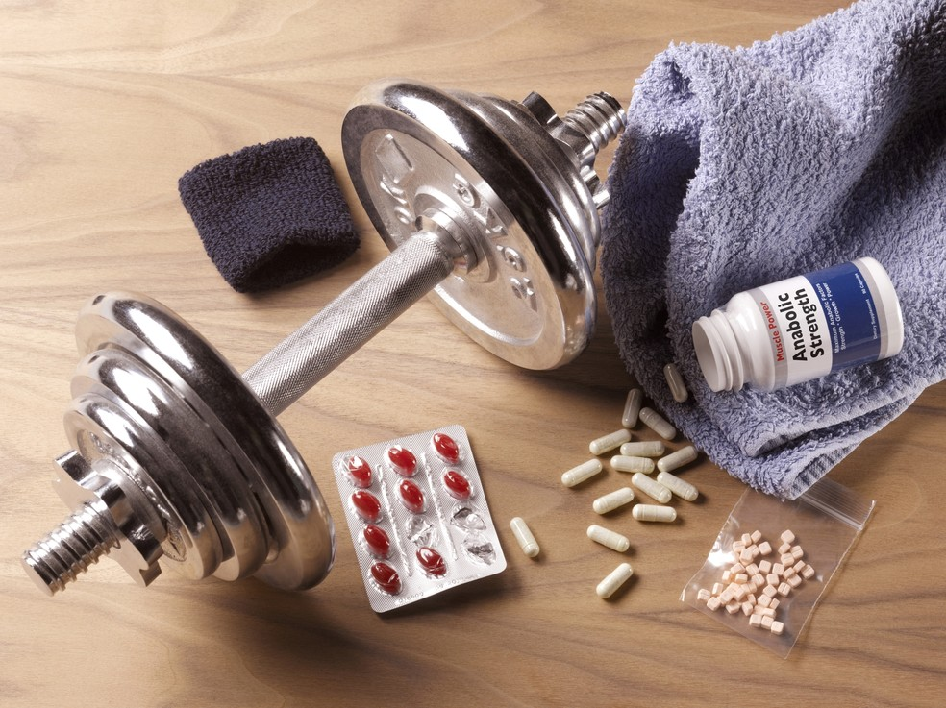Esteroides anabolizantes foram proibidos pelo Conselho Federal de Medicina — Foto: Getty Images

Os esteroides androgênicos anabolizantes são substâncias derivadas do hormônio testosterona e outros medicamentos que se unem a receptores de testosterona, os SARMS, moduladores seletivos do receptor de androgênio. Eles já eram proibidos pela Anvisa, mas seu uso permanece ocorrendo, com venda dentro de algumas academias e em sites. Nos últimos anos, houve um aumento de prescrições de esteroides por médicos e de venda de cursos sobre o tema, o que acendeu o sinal de alerta no Conselho Federal de Medicina.

São muito usados para ganho de massa muscular por atletas de fisiculturismo e de outras modalidades que exigem força, como levantamento de peso, lutas e provas de atletismo como lançamento de peso e arremesso de martelo, disco e dardo; e explosão muscular como provas de velocidade (100m ou 200m rasos, por exemplo). São, em todos os casos, considerados doping, punidos com suspensão e até mesmo exclusão do esporte.

## Por que são proibidos e que doenças podem causar?

O médico endocrinologista Guilherme Renke explica que o uso indiscriminado dessas substâncias oferece vários riscos, entre eles:

* Aumento da pressão arterial, levando a um estado de hipertensão;
* Formação de placas (ateromas) nas artérias;
* Aumento do colesterol;
* Maior risco cardíaco, em consequência das situações acima. Especialmente de desenvolvimento de doença arterial coronariana;
* Risco de falência renal em consequência do aumento da pressão arterial e da retenção de sódio;
* Sobrecarga no fígado, causando hepatite medicamentosa, especialmente nos casos de anabolizantes orais, que são metabolizados pelo fígado;
* Alteração de comportamento, com possibilidade de a pessoa ficar mais agressiva e agitada;
* Risco de infertilidade;
* Possibilidade de aumento da queda de cabelo e da calvície;
* Acne;
* Voz grossa;
* Em caso de atletas profissionais, doping.

## Para que e para quem ainda podem ser indicados e prescritos?



Ossos em diferentes estágios de osteoporose: quanto mais poroso, mais frágil. Em casos graves, a testosterona pode ser indicada — Foto: Istock Getty Images

Guilherme Renke comenta que embora essa medida seja importante para coibir o mau uso, ela pode ter o efeito indesejado de afastar quem realmente precisa de tratamento com esteroides androgênicos anabolizantes. As substâncias seguem permitidas, dentro de quadros clínicos específicos respaldados por sintomas e exames laboratoriais, para:

* Mulheres com transtorno sexual hipoativo (que gera queda de libido), incluindo as que estão na menopausa e não conseguiram resolver o problema com outros tipos de reposição hormonal;
* [Homens com hipogonadismo, condição em que a redução dos níveis de testosterona é acompanhada de sintomas](https://ge.globo.com/eu-atleta/saude/noticia/andropausa-causas-sintomas-e-como-evitar-consequencias.ghtml) que vão de alterações de humor a aumento da circunferência abdominal, passando também pela perda de libido;
* Pessoas de qualquer idade com [osteoporose grave](https://ge.globo.com/eu-atleta/saude/noticia/osteoporose-causas-sintomas-diagnostico-prevencao-e-tratamento.ghtml);
* Pessoas de qualquer idade com [sarcopenia grave](https://globoesporte.globo.com/eu-atleta/saude/post/2019/08/06/o-que-e-sarcopenia-creatina-e-exercicios-podem-ajudar-a-evitar-perda-de-massa-muscular.ghtml).

- A gente precisa de acolhimento tanto para essas pessoas que precisam da terapia hormonal com testosterona quanto para aquelas que usam os esteroides de forma errada e precisam de tratamento para parar de usar. Porque não se pode parar de forma abrupta, há protocolos médicos. É preciso avaliar os danos que o uso dos esteroides causou na saúde da pessoa e começar um protocolo de medicamentos para restabelecimento do eixo hormonal dessa pessoa, para que ela possa retirar a testosterona aos poucos e para seu organismo voltar a produzi-la sozinho - esclarece Renke.

## Dois casos famosos de doping por anabolizante no Brasil

Dois [casos famosos de doping por esteroides](https://ge.globo.com/olimpiadas/noticia/rebeca-gusmao-cesar-cielo-giba-relembre-casos-de-doping-anteriores-ao-de-rafaela-silva.ghtml) anabolizantes no Brasil são os das atletas Maurren Maggi e Rebeca Gusmão. Atleta do salto em distância, Maurren foi pega no antidoping em 2003, com a substância clostebol. Ela alegou que o anabolizante veio do uso da pomada Novaderm, um creme cicatrizante usado após uma depilação. Suspensa por dois anos do esporte, perdeu os Jogos de Atenas, em 2004, mas voltou triunfalmente em 2006 e conquistou a medalha de ouro no salto em distância nas Olimpíadas de Pequim 2008, com a marca de 7,04m.

A nadadora Rebeca Gusmão, no entanto, foi banida do esporte após testar positivo para a substância testosterona em exames realizados em 2007, durante os jogos Pan-Americanos do Rio de Janeiro. Perdeu as quatro medalhas que havia ganho na competição e todos os seus recordes sul-americanos.

**Fonte:  
Guilherme Renke**é médico endocrinologista e médico do esporte. Colunista do EU Atleta e sócio fundador da Nutrindo Ideais, é membro da Sociedade Brasileira de Endocrinologia e Metabologia (SBEM), pós -graduado em Cardiologia pelo Instituto Nacional de Cardiologia do Rio de Janeiro. É pesquisador aprovado pela Fundação de Amparo à Pesquisa do Estado do Rio de Janeiro - FAPERJ.

------------------------------------------------------------------------------------------------------------------------------

# Anabolizantes pode ser considerado tráfico de drogas?

## Anabolizantes pode ser considerado tráfico de drogas?

Publicado por [Carlos Eduardo da Cruz e Silva](https://carloseduardocriminalista.jusbrasil.com.br/)

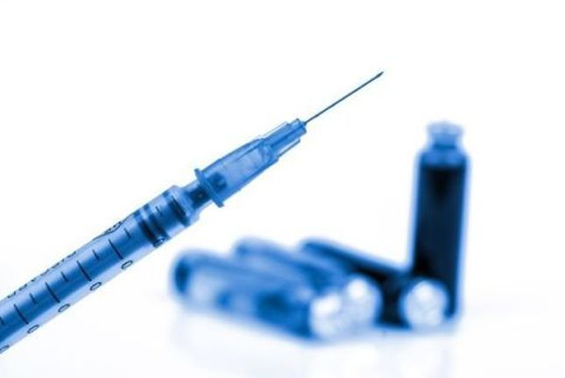

E muito comum o comércio de anabolizantes, pessoas que importam esses medicamentos e posteriormente comercializam principalmente em sites de compras pela internet. O problema é que algumas dessas drogas não possuem registro na ANVISA, desse modo, pode ficar caracterizado crime contra a saúde pública.

Aquele que importa, vende, expõe à venda, tem em depósito para vender ou, de qualquer forma, distribui ou entrega a consumo o produto falsificado, corrompido, adulterado ou alterado - pena de 10 a 15 anos e multa (art. [273](https://www.jusbrasil.com.br/topicos/10604343/artigo-273-do-decreto-lei-n-2848-de-07-de-dezembro-de-1940) [§ 1](https://www.jusbrasil.com.br/topicos/10604224/par%C3%A1grafo-1-artigo-273-do-decreto-lei-n-2848-de-07-de-dezembro-de-1940) do [CP](https://www.jusbrasil.com.br/legislacao/1033702/c%C3%B3digo-penal-decreto-lei-2848-40)).

A crítica é a desproporcionalidade da pena imposta para esse tipo penal. Veja que o crime de tráfico de drogas previsto no art. [33](https://www.jusbrasil.com.br/topicos/10867208/artigo-33-da-lei-n-11343-de-23-de-agosto-de-2006) da lei [11.343](https://www.jusbrasil.com.br/legislacao/95503/lei-de-t%C3%B3xicos-lei-11343-06)/06 estabelece pena 5 a 15 anos. O homicídio simples previsto no art. [121](https://www.jusbrasil.com.br/topicos/10625629/artigo-121-do-decreto-lei-n-2848-de-07-de-dezembro-de-1940) do [CP](https://www.jusbrasil.com.br/legislacao/1033702/c%C3%B3digo-penal-decreto-lei-2848-40) a pena é de 6 a 12 anos. Repare que estes crimes graves possuem penas menores que o art. [273](https://www.jusbrasil.com.br/topicos/10604343/artigo-273-do-decreto-lei-n-2848-de-07-de-dezembro-de-1940) [CP](https://www.jusbrasil.com.br/legislacao/1033702/c%C3%B3digo-penal-decreto-lei-2848-40), há uma desproporcionalidade no preceito secundário (pena), que foge dos padrões normais.

O STJ, em 2018 no [Resp. 1755862/RJ](https://stj.jusbrasil.com.br/jurisprudencia/635421840/recurso-especial-resp-1755862-rj-2018-0183710-0) considerou ser inconstitucional o preceito secundário do art. [273](https://www.jusbrasil.com.br/topicos/10604343/artigo-273-do-decreto-lei-n-2848-de-07-de-dezembro-de-1940), § 1º-B, inciso V, do [Código Penal](https://www.jusbrasil.com.br/legislacao/1033702/c%C3%B3digo-penal-decreto-lei-2848-40). Em consequência, firmou-se entendimento no sentido de aplicar, em substituição, o preceito secundário previsto para o crime de tráfico de drogas, previsto no art. [33](https://www.jusbrasil.com.br/topicos/10867208/artigo-33-da-lei-n-11343-de-23-de-agosto-de-2006) da Lei [11.343](https://www.jusbrasil.com.br/legislacao/95503/lei-de-t%C3%B3xicos-lei-11343-06)/2006, aos casos em que o acusado é condenado pelo crime previsto no art. 273, § 1º-B.

Recentemente no julgamento do Recurso Extraordinário ([RE 979962](https://stf.jusbrasil.com.br/jurisprudencia/631604013/recurso-extraordinario-re-979962-rs-rio-grande-do-sul)), o STF declarou inconstitucional a pena prevista no art. [273](https://www.jusbrasil.com.br/topicos/10604343/artigo-273-do-decreto-lei-n-2848-de-07-de-dezembro-de-1940) do [CP](https://www.jusbrasil.com.br/legislacao/1033702/c%C3%B3digo-penal-decreto-lei-2848-40), determinado que se aplique a pena anterior a Lei nº [9.677](https://www.jusbrasil.com.br/legislacao/103301/lei-de-crimes-contra-a-sa%C3%BAde-p%C3%BAblica-lei-9677-98)/98 (reclusão, de 10 a 15 anos, e multa), à hipótese prevista no seu § 1º-B, I, que versa sobre a importação de medicamento sem registro no órgão de vigilância sanitária. Para esta situação especifica fica repristinado a pena originária do preceito secundário (1 a 3anos).

Para exemplificar, aquele que hoje importa um anabolizante sem registro na ANVISA e pratica o crime do art. 273 § 1, I, a pena varia de 1 a 3 anos e não mais de 10 a 15 anos.

Aos processos que tramitam a defesa deve ficar atenta e invocar esse novo entendimento do STF, por ser mais favorável. Veja que uma pena de 10 a 15 anos previsto no art. [273](https://www.jusbrasil.com.br/topicos/10604343/artigo-273-do-decreto-lei-n-2848-de-07-de-dezembro-de-1940) do [CP](https://www.jusbrasil.com.br/legislacao/1033702/c%C3%B3digo-penal-decreto-lei-2848-40) é reduzida para 1 ano e 3 meses, permitindo a suspensão condicional do processo ou até mesmo a substituição pela pena restritiva de direito.

CARLOS EDUARDO DA CRUZ E SILVA